Pracujący, bezrobotni i bierni zawodowo
(wyniki wstępne Badania Aktywności Ekonomicznej Ludności w 1 kwartale 2025 r.)

W 1 kwartale 2025 r. osoby aktywne zawodowo stanowiły 58,2% ludności w wieku 15-89 lat. Wskaźnik ten był niższy zarówno w porównaniu z 4 kwartałem 2024 r., jak i z 1 kwartałem 2024 r. (spadek jednakowo po 0,3 p. proc.). Współczynnik aktywności zawodowej wyniósł wśród mężczyzn 65,4%, a wśród kobiet 51,4%.
58,2%
Współczynnik aktywności zawodowej osób w wieku
15-89 lat

Aktywność ekonomiczna ludności w wieku 15-89 lat według BAEL
Współczynnik aktywności zawodowej osób w wieku 15-89 lat był niższy niż w 1 i 4 kwartale 2024 r. Dotyczyło to zarówno mężczyzn, jak i kobiet.
W 1 kwartale 2025 r. liczba osób aktywnych zawodowo w wieku 15-89 lat wyniosła 17 660 tys., z tego: 17 060 tys. stanowili pracujący, natomiast 600 tys. – bezrobotni. Populacja biernych zawodowo w tej grupie wieku liczyła 12 709 tys. osób.
Zbiorowość aktywnych zawodowo zmniejszyła się w stosunku do 4 kwartału 2024 r. (o 82 tys. osób, tj. o 0,5%), jak i w odniesieniu do 1 kwartału 2024 r. (o 94 tys., tj. o 0,5%).
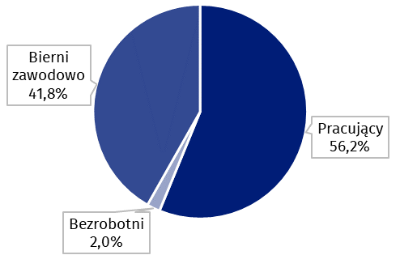
Wykres 1. Struktura ludności w wieku 15-89 lat według statusu na rynku pracy w 1 kwartale 2025 r.

Współczynnik aktywności zawodowej osób w wieku 15-89 lat w 1 kwartale 2025 r. był wyższy wśród mężczyzn i wyniósł 65,4%, w populacji kobiet kształtował się na znacznie niższym poziomie 51,4% (odpowiednie wartości dla osób w wieku produkcyjnym to 84,4% oraz 78,0%). Analogiczne wskaźniki dla mieszkańców miast oraz mieszkańców wsi wyniosły odpowiednio: 58,5% i 57,7% (w wieku produkcyjnym: 83,3% i 78,6%).
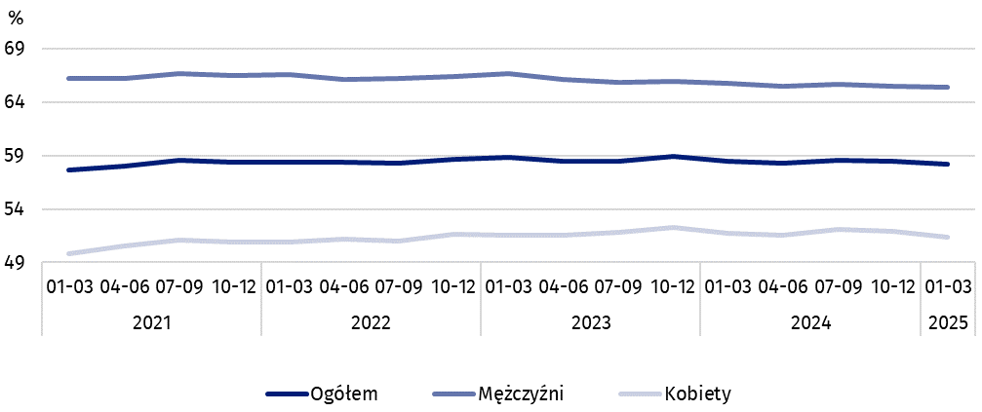
Wykres 2. Współczynnik aktywności zawodowej osób w wieku 15-89 lat
Wskaźnik opisujący relację liczby osób niepracujących do liczby osób pracujących był większy niż w 1 i 4 kwartale 2024 r.
Wśród osób w wieku 15-89 lat relacja liczby osób niepracujących (bezrobotnych lub biernych zawodowo) do pracujących zwiększyła się w stosunku do poprzedniego kwartału, jak i 1 kwartału 2024 r. W 1 kwartale 2025 r. na 1 000 osób pracujących przypadało 780 osób bezrobotnych lub biernych zawodowo w wieku 15-89 lat (w 4 kwartale 2024 r. – 760 osób, a w 1 kwartale 2024 r. – 765 osób).
56,2%
Wskaźnik zatrudnienia
osób w wieku 15-89 lat
Osoby pracujące stanowiły w 1 kwartale 2025 r. 56,2% ludności w wieku 15-89 lat. Wskaźnik zatrudnienia był niższy od notowanego w 4 kwartale 2024 r. (o 0,6 p. proc.), jak i w stosunku do obserwowanego w 1 kwartale 2024 r. (o 0,4 p. proc.). W zbiorowości mężczyzn wskaźnik ten wyniósł 63,3%, a w populacji kobiet – 49,6%.

Pracujący w wieku 15-89 lat według BAEL
W 1 kwartale 2025 r. populacja pracujących w wieku 15-89 lat liczyła 17 060 tys. osób i zmniejszyła się w odniesieniu do 4 kwartału 2024 r. (o 187 tys. osób, tj. o 1,1%), jak i w stosunku do 1 kwartału 2024 r. (o 134 tys., tj. o 0,8%).
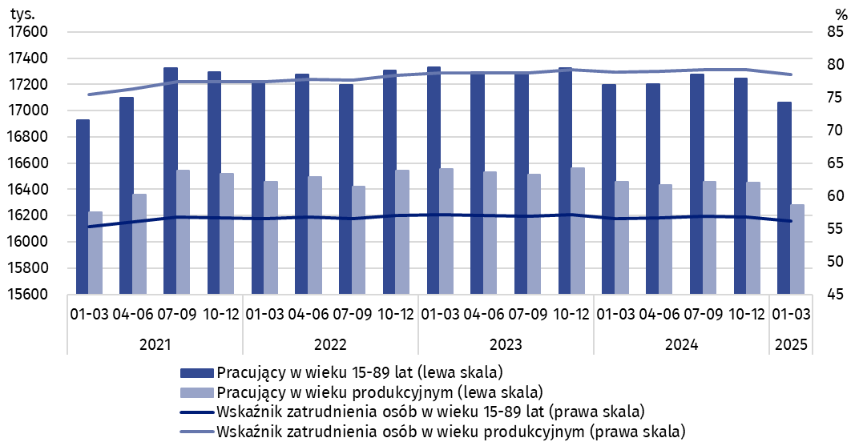
Wykres 3. Pracujący i wskaźnik zatrudnienia osób w wieku 15-89 lat i w wieku produkcyjnym

W porównaniu z 4 kwartałem 2024 r. liczba pracujących zmniejszyła się w większym stopniu wśród kobiet (o 111 tys. osób, tj. o 1,4%) niż wśród mężczyzn (o 75 tys., tj. o 0,8%). Biorąc pod uwagę miejsce zamieszkania większy spadek liczby osób pracujących nastąpił wśród mieszkańców miast (o 112 tys., tj. o 1,1%) niż wśród mieszkańców wsi (o 75 tys., tj. o 1,1%).
Podobne tendencje notowano w porównaniu z 1 kwartałem 2024 r. – niższa była liczba osób pracujących zarówno wśród mężczyzn (o 73 tys. osób, tj. o 0,8%), jak i kobiet (o 61 tys., tj. o 0,8%). W większym stopniu zmniejszyła się liczba pracujących mieszkańców miast (o 104 tys., tj. o 1,0%) niż pracujących mieszkańców wsi (o 31 tys., tj. o 0,5%).
W populacji pracujących, uwzględniając podział według płci, nadal przeważali mężczyźni, którzy stanowili 54,1% tej zbiorowości (tj. 9 229 tys. osób). Biorąc pod uwagę miejsce zamieszkania – więcej było pracujących mieszkańców miast (60,7%, tj. 10 354 tys.), co jest konsekwencją większej liczby ludności w miastach niż na wsi.
W 1 kwartale 2025 r. wskaźnik zatrudnienia ogółem wyniósł 56,2% i był niższy od notowanego w 4 kwartale 2024 r. – o 0,6 p. proc., jak i w 1 kwartale 2024 r. – o 0,4 p. proc. Wskaźnik zatrudnienia mężczyzn (63,3%) był wyższy od analogicznego wskaźnika dla kobiet (49,6%), a uwzględniając miejsce zamieszkania wyższy poziom wskaźnika odnotowano w miastach (56,6%) niż na wsi (55,6%).
W ujęciu kwartalnym, podobnie jak populacji pracujących ogółem, wskaźnik zatrudnienia zmniejszył się wśród kobiet (o 0,7 p. proc.), jak i wśród mężczyzn (o 0,6 p. proc.). Biorąc pod uwagę miejsce zamieszkania identyczny spadek tego wskaźnika (po 0,6 p. proc.) odnotowano wśród mieszkańców miast, jak i wsi.
W porównaniu z 1 kwartałem 2024 r. spadek wskaźnika zatrudnienia był obserwowany niezależnie od płci, przy czym wśród mężczyzn był wyższy (o 0,6 p. proc.) niż wśród kobiet (o 0,4 p. proc.). W przypadku osób mieszkających w mieście wskaźnik ten obniżył się o 0,5 p. proc., a u osób mieszkających na wsi o 0,3 p. proc.
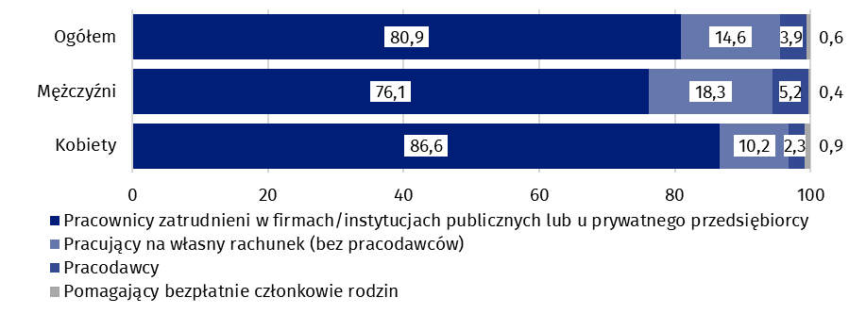
Wykres 4. Struktura pracujących w wieku 15-89 lat według statusu zatrudnienia w głównym miejscu pracy w 1 kwartale 2025 r. (w %)
Wyniki BAEL wskazują, że w 1 kwartale 2025 r.:
Liczba pracujących w pełnym wymiarze czasu była mniejsza niż w 1 i 4 kwartale 2024 r.
- 15 910 tys. osób (tj. 93,3%) wykonywało pracę w pełnym wymiarze czasu, natomiast 1 150 tys. (tj. 6,7%) pracowało w niepełnym wymiarze,
- średnia liczba godzin przepracowanych w badanym tygodniu w głównym miejscu pracy wyniosła 38,7 godziny,
- w ogólnej liczbie pracujących udział pracowników zatrudnionych w firmach/ instytucjach publicznych lub u prywatnego pracodawcy wyniósł 80,9% (13 809 tys. osób), pracujących na własny rachunek – 18,5%, a pomagających bezpłatnie członków rodzin – 0,6%, przy czym zdecydowanie większy udział pracujących na własny rachunek odnotowano wśród mężczyzn (23,5%) niż kobiet (12,5%), natomiast odsetek zatrudnionych u państwowego bądź prywatnego pracodawcy był wyższy wśród kobiet (86,6%) niż mężczyzn (76,1%),
- zdecydowana większość pracowników zatrudnionych w firmach/instytucjach publicznych lub u prywatnego pracodawcy wykonywała swoją pracę w oparciu o umowę na czas nieokreślony (84,4%, tj. 11 657 tys. osób),
Wielkość populacji pracujących zmienia się w ciągu roku ze względu m.in. na sezonowość niektórych prac.
- sekcje, w których pracowało najwięcej osób to: Przetwórstwo przemysłowe – 19,2% wszystkich pracujących (3 281 tys. osób), Handel; naprawa pojazdów samochodowych^{Δ} – 13,0% (2 213 tys.), Edukacja – 7,9% (1 353 tys.) oraz Budownictwo – 7,5% (1 275 tys.).
Zaobserwowany w 1 kwartale 2025 r. ubytek liczby pracujących w porównaniu z poprzednimi okresami miał miejsce w większym stopniu w sektorze publicznym (mniej o 181 tys., tj. o 4,2% w porównaniu z 4 kwartałem ub.r. oraz o 71 tys., tj. o 1,7% względem 1 kwartału 2024 r.). W sektorze prywatnym liczba pracujących była na podobnym poziomie jak w poprzednim kwartale (mniej o 6 tys.), a w skali roku była niższa o 63 tys., tj. 0,5%. W przypadku sektora prywatnego znacząco większy ubytek liczby pracujących obserwowano w indywidualnych gospodarstwach rolnych (o 45 tys., tj. o 4,7% w porównaniu z poprzedzającym kwartałem oraz o 137 tys., tj. o 13,0% w porównaniu z 1 kwartałem 2024 r.). Liczba pracujących w rolnictwie indywidualnym zmniejsza się systematycznie od lat.
W przypadku sektora prywatnego systematycznie zmniejsza się liczba pracujących w indywidualnych gospodarstwach rolnych.
W 1 kwartale 2025 r. populacja ta liczyła 920 tys. osób i była mniejsza o 13,0% w porównaniu z 1 kwartałem ub. r. Skala tych zmian była większa niż w innych rodzajach działalności.
Zmniejszenie liczby pracujących w 1 kwartale 2025 r. w porównaniu z poprzednimi okresami w większym stopniu dotyczyło sektora publicznego niż prywatnego
Biorąc pod uwagę rodzaje działalności głównego miejsca pracy, w 1 kwartale 2025 r. największe (w wartościach bezwzględnych) spadki liczby pracujących w porównaniu z analogicznym kwartałem 2024 r. wystąpiły w sekcjach: Rolnictwo, leśnictwo, łowiectwo i rybactwo (o 153 tys. osób, tj. o 13,1%) oraz Handel; naprawa pojazdów samochodowych^{Δ} (o 100 tys., tj. o 4,3%). Największe wzrosty odnotowano wśród pracujących w sekcjach: Informacja i komunikacja oraz Edukacja (po 43 tys., o 6,7% i o 3,3%), a także Działalność profesjonalna, naukowa i techniczna (o 37 tys., tj. o 4,5%).
Wielkość populacji pracujących zmienia się w ciągu roku ze względu m.in. na sezonowość niektórych prac. Największe spadki (w wartościach bezwzględnych) liczby pracujących w porównaniu z poprzednim kwartałem odnotowano w sekcjach: Administracja publiczna i obrona narodowa; obowiązkowe zabezpieczenia społeczne (o 89 tys. osób tj. o 7,0%) oraz Handel; naprawa pojazdów samochodowych^{Δ} (o 74 tys., tj. o 3,2%). Największe wzrosty populacji pracujących (w wartościach bezwzględnych) dotyczyły natomiast sekcji Działalność profesjonalna, naukowa i techniczna (o 83 tys., tj. o 10,7%) oraz sekcji Zakwaterowanie i gastronomia^{Δ} (o 50 tys., tj. o 14,3%).
W 1 kwartale 2025 r. 955 tys. osób posiadało pracę, ale jej nie wykonywało w badanym tygodniu, co stanowiło 5,6% ogółu pracujących (analogiczna zbiorowość w poprzednim kwartale liczyła 960 tys., tj. 5,6%, a rok wcześniej 804 tys., tj. 4,7%). Najczęstszymi przyczynami niewykonywania pracy były choroba własna oraz urlop płatny, bezpłatny bądź okolicznościowy – stanowiły one łącznie 63,1% wszystkich przyczyn nieobecności.
W formie pracy zdalnej pracował co dziewiąty pracujący.

Liczba osób wykonujących swoją pracę w domu, zwykle lub czasami, wyniosła 2 784 tys. osób, co stanowiło 16,3% wszystkich pracujących. W formie pracy zdalnej (nie jest tu uwzględniane miejsce wykonywania pracy) swoje obowiązki zawodowe wykonywało zwykle lub czasami 1 912 tys., tj. 11,2% wszystkich pracujących.

Osoby bezrobotne stanowiły w 1 kwartale 2025 r. 3,4% ludności aktywnej zawodowo w wieku
15-89 lat. Stopa bezrobocia wzrosła w porównaniu z 4 kwartałem 2024 r. (o 0,6 p. proc.), jak i 1 kwartałem 2024 r. (o 0,3 p. proc.).
3,4%
Stopa bezrobocia osób w wieku 15-89 lat

Niższą stopę bezrobocia odnotowano wśród mężczyzn niż wśród kobiet (3,2% wobec 3,6%).

Bezrobotni w wieku 15-74 lata według BAEL
W 1 kwartale 2025 r. liczba osób bezrobotnych była większa niż w 1 i 4 kwartale 2024 r. Dotyczyło to zarówno osób wyróżnianych według kryterium BAEL, jak i zarejestrowanych w urzędach pracy.
W 1 kwartale 2025 r. populacja osób bezrobotnych w wieku 15-74 lata, wyróżniana według kryteriów międzynarodowych stosowanych w BAEL, kształtowała się na poziomie 600 tys. (wartość przeciętna w analizowanym okresie) i była większa zarówno w porównaniu z 4 kwartałem 2024 r. – o 105 tys. osób, tj. o 21,2%, jak i 1 kwartałem 2024 r. – o 41 tys., tj. o 7,3%.
Wielkość populacji bezrobotnych, zarówno według kryteriów BAEL, jak i kryteriów rejestracji w urzędach pracy, zmienia się w ciągu roku ze względu m.in. na sezonowość niektórych prac. Największa liczba bezrobotnych jest zazwyczaj w pierwszym kwartale, co ma związek także z wygasaniem z końcem roku umów na pracę na czas określony (i niepodjęcie kolejnej pracy bądź trwający proces zawierania nowych umów o pracę).
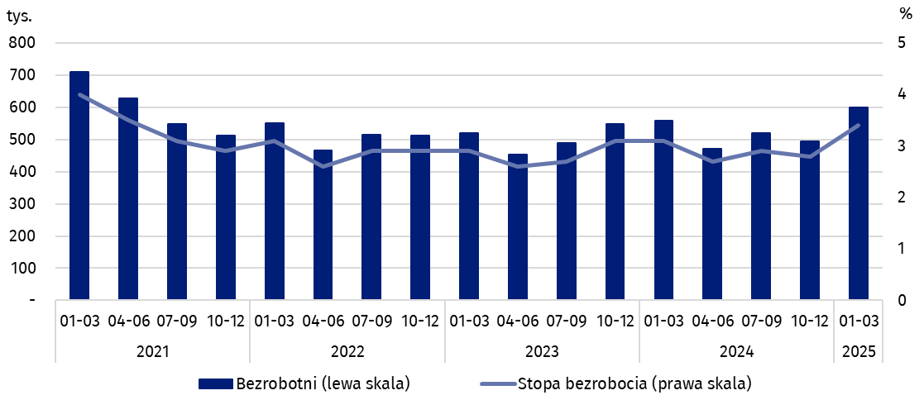
Wykres 5. Bezrobotni w wieku 15-74 lata i stopa bezrobocia osób w wieku 15-89 lat
Sezonowość niektórych prac ma istotny wpływ także na wielkość populacji bezrobotnych. Największa liczba bezrobotnych jest zazwyczaj w pierwszym kwartale.

Ponad połowę zbiorowości bezrobotnych według BAEL w 1 kwartale 2025 r. stanowili mężczyźni – 51,0%, tj. 306 tys. osób. Udział bezrobotnych w miastach wyniósł 58,0% ogółu bezrobotnych, co jest niższym odsetkiem niż udział ludności miast w populacji Polski (60,3%).
Wzrost liczby osób bezrobotnych w porównaniu z 4 kwartałem 2024 r. obserwowano niezależnie od płci, przy czym był on większy wśród mężczyzn (o 67 tys. osób, tj. o 28,0%) niż wśród kobiet (o 39 tys., tj. o 15,2%). Biorąc pod uwagę miejsce zamieszkania większy wzrost populacji osób bezrobotnych wystąpił wśród mieszkańców miast (o 69 tys., tj. o 24,7%) niż wsi (o 37 tys., tj. o 17,1%).
W porównaniu z 1 kwartałem 2024 r. podobny wzrost liczby osób bezrobotnych nastąpił wśród mężczyzn (o 22 tys. osób, tj. o 7,7%) oraz wśród kobiet (o 20 tys., tj. o 7,3%). Wśród mieszkańców miast liczba bezrobotnych wzrosła o 26 tys., tj. o 8,1%) , a wsi o 16 tys., tj. o 6,8%.
W 1 kwartale 2025 r. stopa bezrobocia według BAEL wyniosła 3,4% i była wyższa od notowanej w 4 kwartale 2024 r. (o 0,6 p. proc.), jak i w 1 kwartale 2024 r. (o 0,3 p. proc.).
Dla porównania, stopa bezrobocia rejestrowanego była wyższa niż według kryterium BAEL i wyniosła na koniec marca br. 5,3%.
W 1 kwartale 2025 r. natężenie bezrobocia w Polsce nadal było jednym z najniższych w Unii Europejskiej. W marcu 2025 r. zharmonizowana stopa bezrobocia dla populacji 15-74 lata, po wyeliminowaniu czynnika sezonowości, wyniosła 2,7% (2,6% w styczniu i lutym br., 2,9% w marcu 2024 r.).
W 1 kwartale 2025 r. bezrobocie w Polsce nadal było jednym z najniższych w Unii Europejskiej.
Niższa stopa bezrobocia według kryterium BAEL dotyczyła mężczyzn niż kobiet (3,2% wobec 3,6%), a biorąc pod uwagę miejsce zamieszkania - osób w mieście wobec zamieszkałych na wsi (3,3% wobec 3,6%).W porównaniu z 4 kwartałem 2024 r. odnotowano zmiany w wartości stopy bezrobocia według płci, jak i miejsca zamieszkania. Wzrost wystąpił wśród mężczyzn (o 0,7 p. proc.), jak i wśród kobiet (o 0,5 p. proc.). Stopa bezrobocia zwiększyła się wśród mieszkańców miast (o 0,7 p. proc.), jak i wśród mieszkańców wsi (o 0,5 p. proc.).
W porównaniu z 1 kwartałem 2024 r. natężenie bezrobocia zwiększyło się w takim samym stopniu wśród mężczyzn, jak i wśród kobiet (wzrost po 0,2 p. proc.). Uwzględniając miejsce zamieszkania, wyższą stopę bezrobocia odnotowano zarówno wśród mieszkańców miast – o 0,3 p. proc., jak i wsi – o 0,2 p. proc.
Podobnie jak we wcześniejszych okresach, najwyższa stopa bezrobocia dotyczyła osób najmłodszych, tj. w wieku 15-24 lata.
Zmiany w poziomie stopy bezrobocia są zauważalne również przy uwzględnieniu podziału ludności według grup wieku. Najwyższą stopę bezrobocia odnotowano dla osób najmłodszych, tj. w grupie wieku 15-24 lata – 13,4%. Zdecydowanie niższe wartości stopy bezrobocia wystąpiły w pozostałych grupach wieku. Dla osób w wieku 25-34 lata stopa bezrobocia wyniosła 3,5%, w wieku 35-44 lata – 2,6%, a w grupie osób w wieku 45-89 lat – 2,4%.
W porównaniu z 4 kwartałem 2024 r. stopa bezrobocia zwiększyła się we wszystkich analizowanych grupach wieku - od 2,2 p. proc. dla osób w wieku 15-24 lata do 0,2 p. proc. dla osób w wieku 25-34 lata.
W odniesieniu do 1 kwartału 2024 r. wzrost natężenia bezrobocia wystąpił dla osób w wieku 15-24 lata – o 1,6 p. proc. oraz dla osób w wieku 45-89 lat – o 0,4 p. proc. Spadek wartości stopy bezrobocia odnotowano w grupie osób w wieku 25-34 lata – o 0,2 p. proc. Na niezmienionym poziomie pozostała stopa bezrobocia dla osób w wieku 35-44 lata.
W najlepszej sytuacji nadal pozostają osoby z wykształceniem wyższym – stopa bezrobocia w tej grupie jest najniższa – w 1 kwartale 2025 r. wyniosła 1,6%. Dla osób posiadających wykształcenie policealne lub średnie zawodowe/branżowe, stopa bezrobocia ukształtowała się na poziomie 3,7%, a dla posiadających wykształcenie zasadnicze zawodowe/branżowe – na poziomie 4,9%. Wśród osób z wykształceniem średnim ogólnokształcącym – stopa bezrobocia w 1 kwartale 2025 r. wyniosła 4,6%. Natomiast najwyższą stopą bezrobocia charakteryzują się osoby z najniższym poziomem wykształcenia, tj. z wykształceniem gimnazjalnym lub niższym, w 1 kwartale 2025 r. wyniosła ona 10,2%.
Bezrobocie w najwyższym stopniu dotykało osoby posiadające najniższy poziom wykształcenia.
W porównaniu z 4 kwartałem 2024 r. stopa bezrobocia zwiększyła się we wszystkich grupach osób wyodrębnionych ze względu na poziom wykształcenia (od 1,0 p. proc. wśród osób z wykształceniem policealnym lub średnim zawodowym/branżowym do 0,2 p. proc. u osób z wykształceniem wyższym).
W porównaniu z 1 kwartałem 2024 r. natężenie bezrobocia zwiększyło się wśród osób z wykształceniem gimnazjalnym lub niższym (o 3,0 p. proc.), wśród osób posiadających wykształcenie zasadnicze zawodowe/branżowe (o 0,6 p. proc.) oraz wśród osób z wykształceniem wyższym (o 0,3 p. proc.). Wśród osób posiadających wykształcenie policealne lub średnie zawodowe/branżowe stopa bezrobocia zmniejszyła się – o 0,3 p. proc., a wśród osób z wykształceniem średnim ogólnokształcącym nie zmieniła się w stosunku do 1 kwartału 2024 r.
Każda osoba bezrobotna została zaliczona do jednej z czterech kategorii wydzielonych z uwagi na przyczynę napływu do bezrobocia. Największą populację stanowili bezrobotni, którzy stracili pracę, tzn. osoby, które odeszły z ostatniego miejsca pracy w ciągu ostatnich 3 miesięcy nie z własnej inicjatywy (44,8%, tj. 269 tys. osób). Udział bezrobotnych mających zamiar powrócić do pracy po przerwie (trwającej dłużej niż 3 miesiące) wyniósł 24,7% (tj. 148 tys.), przy czym wśród kobiet udział ten był wyższy niż wśród mężczyzn i wyniósł odpowiednio: 26,8% i 22,3%. Bezrobotni, którzy zrezygnowali z pracy z własnej inicjatywy stanowili 15,3% (tj. 92 tys.), a bezrobotni którzy poszukiwali pierwszej pracy – 15,2% (tj. 91 tys.).
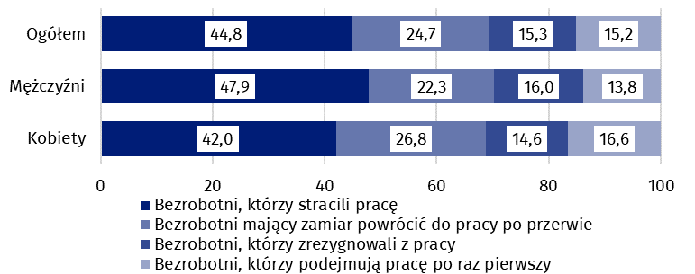
Wykres 6. Struktura bezrobotnych według źródła napływu do bezrobocia
w 1 kwartale 2025 r. (w %)
Przeciętny czas poszukiwania pracy przez osoby bezrobotne w 1 kwartale 2025 r. wyniósł 7,5 miesiąca.

W 1 kwartale 2025 r. osoby bezrobotne poszukiwały pracy przeciętnie 7,5 miesiąca (w poprzednim kwartale 8,4 miesiąca, a w 1 kwartale 2024 r. było to 7,8 miesiąca). Najdłużej pracy poszukiwały osoby w wieku 55-74 lata (przeciętnie 9,3 miesiąca), najkrócej natomiast – osoby najmłodsze, tj. w wieku 15-19 lat (4,5 miesiąca).
41,8%
Udział osób biernych zawodowo wśród ogółu ludności w wieku
15-89 lat
Osoby bierne zawodowo stanowiły w 1 kwartale 2025 r. 41,8% ogółu ludności w wieku 15-89 lat. Odsetek ten kształtował się na wyższym poziomie w porównaniu z poprzednim kwartałem (wzrost o 0,2 p. proc.), jak i w odniesieniu do 1 kwartału 2024 r. (wzrost o 0,3 p. proc.).

Osoby bierne zawodowo w wieku 15-89 lat według BAEL
Liczba osób biernych zawodowo była większa niż w 1 i 4 kwartale 2024 r.
W 1 kwartale 2025 r. populacja osób biernych zawodowo w wieku 15-89 lat wyniosła 12 709 tys. i była wyższa w odniesieniu do 4 kwartału 2024 r. (o 99 tys. osób, tj. o 0,8%), jak i w porównaniu z 1 kwartałem 2024 r. (o 109 tys., tj. o 0,9%).
Ponad połowę osób biernych zawodowo w analizowanej grupie wieku stanowiły kobiety – ich odsetek wyniósł 60,4% (7 674 tys.). Kobiety bierne zawodowo stanowiły 48,6% ogółu wszystkich kobiet w wieku 15-89 lat, podczas gdy analogiczny wskaźnik wśród mężczyzn wynosił 34,6%. Większą część biernych zawodowo stanowili mieszkańcy miast (59,8%, tj. 7 597 tys.) niż wsi, co jest związane z większą populacją ludności w miastach niż na wsi. Udział biernych zawodowo w analizowanej grupie wieku wśród ogółu mieszkańców miast kształtował się na poziomie 41,5%, a wśród mieszkańców wsi wyniósł 42,4%.
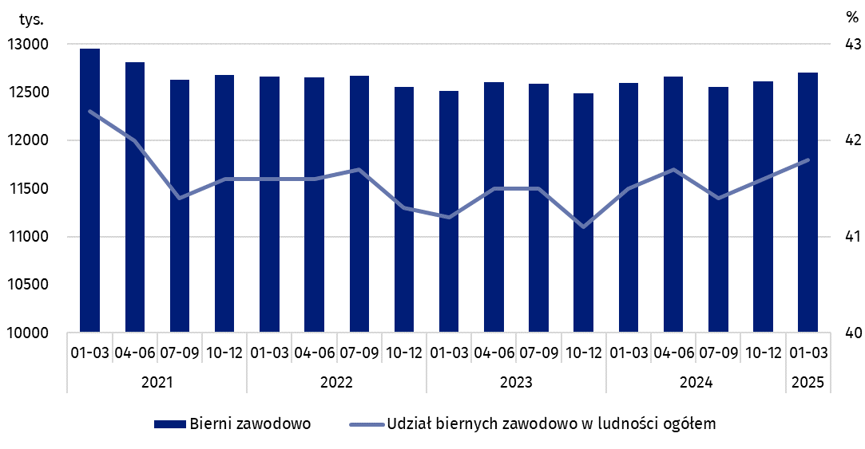
Wykres 7. Bierni zawodowo oraz udział biernych zawodowo w ludności w wieku 15-89 lat

W porównaniu z 4 kwartałem 2024 r. zwiększyła się zarówno liczba biernych zawodowo kobiet (o 79 tys. osób, tj. o 1,0%), jak i mężczyzn, choć w mniejszym stopniu (o 19 tys., tj. o 0,4%). Wzrost liczby biernych zawodowo na podobnym poziomie odnotowano wśród ogółu mieszkańców miast (o 52 tys., tj. o 0,7%) i wsi (o 47 tys., tj. o 0,9%).
W porównaniu z 1 kwartałem 2024 r. zwiększyła się liczba biernych zawodowo mężczyzn (o 63 tys. osób, tj. o 1,3%), jak i kobiet (o 46 tys., tj. o 0,6%). Wzrost liczby biernych zawodowo odnotowano również niezależnie od miejsca zamieszkania, przy czym wśród mieszkańców miast był on wyższy – wzrost o 73 tys., tj. o 1,0% niż wśród mieszkańców wsi – wzrost o 36 tys., tj. o 0,7%.
Populacja biernych zawodowo jest specyficzna jeżeli chodzi o zasoby dla rynku pracy. W ramach tej zbiorowości znajdują się bowiem zarówno osoby, które jeszcze nie weszły na rynek pracy (w tym większość uczącej się młodzieży), jak i osoby, które już definitywnie z rynku pracy odeszły albo nigdy na rynek pracy nie trafią (część emerytów, rencistów, osoby utrzymujące się z innych źródeł niż praca). Są tu również uwzględniane osoby, które weszły na rynek pracy, potem częściowo się zdezaktywizowały i po przerwie zechcą powrócić do aktywności zawodowej.
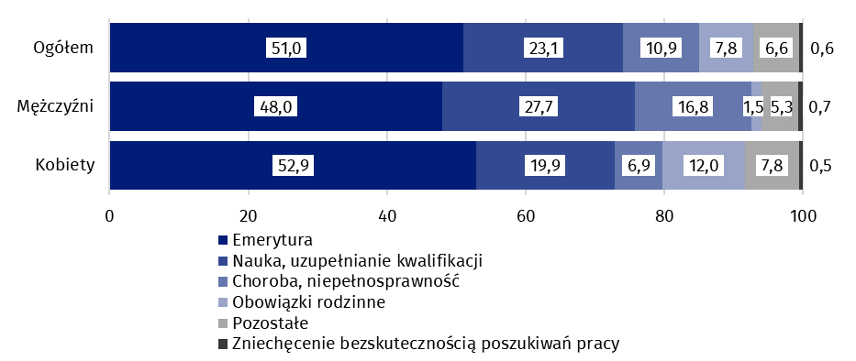
Wykres 8. Struktura osób biernych zawodowo w wieku 15-74 lata według płci
i przyczyn bierności w 1 kwartale 2025 r. (w %)
W 1 kwartale 2025 r. w zbiorowości osób biernych zawodowo w wieku 15-74 lata, liczącej 10 080 tys. (dla tej grupy wieku ustalana była przyczyna bierności) ponad połowę stanowili emeryci (51,0%), a drugą w kolejności grupą byli uczniowie i studenci (23,1%). Warto zauważyć, że nauka, uzupełnianie kwalifikacji oraz choroba lub niepełnosprawność częściej były przyczynami bierności zawodowej wśród mężczyzn (odpowiednio: 27,7% i 16,8%) niż wśród kobiet (odpowiednio: 19,9% i 6,9%). Z drugiej strony obowiązki rodzinne znacznie częściej były przyczyną bierności zawodowej kobiet (12,0%) niż mężczyzn (1,5%).
Obowiązki rodzinne znacznie częściej były przyczyną bierności zawodowej kobiet.
Nauka i podnoszenie kwalifikacji były najczęstszym powodem bierności zawodowej ogółu osób w wieku produkcyjnym.
Wśród biernych zawodowo w wieku produkcyjnym (3 859 tys. osób) najczęstszymi przyczynami bierności były: nauka i podnoszenie kwalifikacji – 30,6%, choroba, niepełnosprawność – 25,1% oraz obowiązki rodzinne – 19,4%. Emeryturę jako powód bierności na rynku pracy wskazało 7,8% osób w wieku produkcyjnym, a osoby zniechęcone bezskutecznością poszukiwania pracy stanowiły 1,5% tej grupy.

Uwagi metodologiczne
Niniejsza informacja sygnalna została przygotowana na podstawie uogólnionych wyników reprezentacyjnego Badania Aktywności Ekonomicznej Ludności (BAEL).
Od 4 kwartału 2023 r. do uogólniania wyników badania na populację generalną zastosowano dane o ludności rezydującej w Polsce zamieszkałej w mieszkaniach, pochodzące z bilansów opracowanych na podstawie wyników Narodowego Spisu Powszechnego Ludności i Mieszkań z 2021 (do 3 kw. 2023 r. wyniki były uogólniane na populację generalną z wykorzystaniem danych o ludności pochodzących z bilansów opracowanych na podstawie wyników NSP 2011). Dane opublikowane w niniejszej informacji sygnalnej, jak i dołączonych tablicach za okres od 1 kw. 2021 r. do 3 kw. 2023 r., zostały przeliczone zgodnie z nową podstawą uogólniania danych, są zatem porównywalne.
Badanie Aktywności Ekonomicznej Ludności (ang. Labour Force Survey – LFS) prowadzone jest w Polsce kwartalnie od maja 1992 r. i doskonalone zgodnie z zaleceniami Międzynarodowej Organizacji Pracy i Eurostatu.
Podstawą metodologii BAEL od 1 kwartału 2021 r. są definicje pracujących, bezrobotnych oraz biernych zawodowo zgodne z Rezolucją dotyczącą statystyki pracy, zatrudnienia i niepełnego wykorzystania siły roboczej, wypracowaną w 2013 r. podczas 19 Międzynarodowej Konferencji Statystyków Pracy w Genewie (ICLS) i zarekomendowane przez Międzynarodową Organizację Pracy (MOP/ILO) do stosowania we wszystkich krajach. Przedmiotem badania jest sytuacja w zakresie aktywności ekonomicznej ludności, tzn. fakt wykonywania pracy, pozostawania bezrobotnym lub biernym zawodowo w badanym tygodniu. W Unii Europejskiej wdrożenie zapisów ww. rezolucji nastąpiło poprzez ustanowienie nowych aktów prawnych. Od 2021 r. EU-LFS jest jednym z kluczowych badań objętych rozporządzeniem ramowym dla statystyki społecznej (tzw. IESS FR). Towarzyszące IESS FR akty implementacyjne w dziedzinie zasobów pracy precyzują zakres badania zasadniczego i badań modułowych, określają organizację badania oraz szczegółowo definiują poszczególne populacje wyodrębniane ze względu na status osób na rynku pracy.
Szczegółowe wyniki badania, jak również aktualna metodologia – obowiązująca od 1 kwartału 2021 r., znajdują się w kwartalnej publikacji „Aktywność ekonomiczna ludności Polski” oraz w Zeszycie metodologicznym BAEL, ww. opracowania dostępne są na stronie internetowej GUS:
https://stat.gov.pl/obszary-tematyczne/rynek-pracy/pracujacy-bezrobotni-bierni-zawodowo-wg-bael/aktywnosc-ekonomiczna-ludnosci-polski-4-kwartal-2024-r-,4,57.html
https://stat.gov.pl/obszary-tematyczne/rynek-pracy/zasady-metodyczne-rocznik-pracy/zeszyt-metodologiczny-badanie-aktywnosci-ekonomicznej-ludnosci,3,2.html

W przypadku cytowania danych Głównego Urzędu Statystycznego prosimy o zamieszczenie
informacji: „Źródło danych GUS”, a w przypadku publikowania obliczeń dokonanych na
danych opublikowanych przez GUS prosimy o zamieszczenie informacji: „Opracowanie
własne na podstawie danych GUS”.
Opracowanie merytoryczne:  Departament Badań Społecznych i Rynku Pracy  Dyrektor dr inż. Agnieszka Zgierska  Tel.: 22 608 30 15 | Rozpowszechnianie:  Wydział Współpracy z Mediami  Tel. komórkowy: +48 695 255 032  Tel. stacjonarne: +48 22 608 38 04, +48 22 449 41 45, +48 22 608 30 09  e-mail: obslugaprasowa@stat.gov.pl

www.stat.gov.pl

@GUS_STAT

@GlownyUrzadStatystyczny

gus_stat

glownyurzadstatystycznygus

glownyurzadstatystyczny
Powiązane opracowania
Zeszyt metodologiczny. Badanie Aktywności Ekonomicznej Ludności
Aktywność ekonomiczna ludności Polski
Inne opracowania zawierające wyniki BAEL i modułów BAEL stat.gov.pl → Obszary tematyczne → Rynek pracy
Temat dostępny w bazach danych
Strateg → Obszary tematyczne → Rynek pracy
Bank Danych Lokalnych → Rynek pracy
Ważniejsze pojęcia dostępne w słowniku
Aktywność ekonomiczna według BAEL
Ludność aktywna zawodowo według BAEL
Pracujący według BAEL
Bezrobotni według BAEL
Ludność bierna zawodowo według BAEL
Współczynnik aktywności zawodowej ludności według BAEL
Wskaźnik zatrudnienia według BAEL
Stopa bezrobocia według BAEL

Wyniki BAEL odnoszą się do ludności rezydującej, tj. przebywającej lub zamierzającej przebywać na terenie kraju co najmniej 12 miesięcy, zamieszkałej w gospodarstwach domowych. Do uogólniania wyników badania na populację generalną zastosowano dane o ludności rezydującej w Polsce pochodzące z bilansów opracowanych na podstawie wyników Narodowego Spisu Powszechnego Ludności i Mieszkań/NSP 2021. Dane za okres od 1 kw. 2021 r. do 3 kw. 2023 r. zostały przeliczone zgodnie z nową podstawą uogólniania wyników. Patrz uwagi metodologiczne na końcu niniejszej informacji sygnalnej.
Mężczyźni w wieku 18-64 lata i kobiety w wieku 18-59 lat.
Znak Δ oznacza, że nazwy zostały skrócone w stosunku do obowiązującej klasyfikacji.
Pracę w domu wykonują np. osoby, które prowadzą działalność gospodarczą i dom jest dla nich miejscem pracy oraz pracownicy zatrudnieni (najemni) wykonujący pracę w domu w formie pracy zdalnej.
Praca zdalna jest wykonywana poza zakładem pracy przy wykorzystaniu środków komunikacji elektronicznej.
Patrz uwagi metodologiczne na końcu niniejszej informacji sygnalnej.
Unemployment statistics - Statistics Explained - Eurostat Opis metody obliczania stopy bezrobocia, którą Eurostat prezentuje co miesiąc dla UE razem i dla poszczególnych krajów, jest dostępny pod adresem: Unemployment by sex and age - monthly data (une_rt_m)
Przeciętny czas poszukiwania pracy to okres, liczony w miesiącach, przez jaki osoby bezrobotne aktywnie poszukują pracy (uwzględnia się tu ostatni nieprzerwany okres poszukiwania pracy).
Rozporządzenie Parlamentu Europejskiego i Rady (UE) 2019/1700 z dnia 10 października 2019 r. ustanawiające wspólne ramy statystyk europejskich dotyczących osób i gospodarstw domowych, opartych na danych na poziomie indywidualnym zbieranych metodą doboru próby.

